Трансгенерационные процессы при психической травме
Медведев Сергей Эрнстович
к.м.н., врач высшей категории, психиатр-психотерапевт

Шизофрения – заболевание-загадка. Его причины неуловимы. Точнее их много, но ни одна не может претендовать на роль главной и определяющей. Иными словами ее этиология неизвестна.
Важно говорить об этом накануне юбилея. Э. Блейлер впервые употребил термин «схизофрения» для обозначения того, что ранее называлось термином «dementia praecox» или «преждевременное слабоумие» в 1911 году. «Преждевременным» это «слабоумие» было названо, т.к. наступает не в старческом возрасте и не вследствие органического повреждения головного мозга. Таким образом, только 4-м поколениям людей, мог быть поставлен или не поставлен упомянутый диагноз. Есть основания для продолжения исследований.
Личность «отца шизофрении» весьма неоднозначна. Невозможно отрицание его вклада в развитие научной психиатрии, впрочем, как и тот факт, что он стал вдохновителем массовой стерилизации психически больных и инициатором программы умерщвления «Т-4» в фашистской Германии.
Учение о шизофрении, как наследственном и неизлечимом психическом заболевании, «пригодилось» двум наиболее известным тоталитарным режимам 20 века: национал-социалистическому и коммунистическому. Факты истории учат нас осторожности в обращении с наукой о психическом здоровье человека…

Эмоциональные разрывы запускают процесс последовательного снижения дифференциации одного из членов семьи, становящегося объектом проекции семейной тревоги (М. Боуэн).
В нашем исследовании сопоставление семейных историй и динамики психического состояния больных параноидной шизофренией показало более существенное влияние межпоколенных процессов на формирование предрасположенности к развитию психического заболевания, по сравнению с подобными нарушениями в его родительской семье.
Выборка была представлена 61 семьей с больным параноидной шизофренией мужчиной в возрасте от 18 до 30 лет. Использовался метод «Семейной генограммы». Периоды манифестации и обострения психического заболевания регистрировались по амбулаторным картам и клиническим историям болезни.
Наличие зарегистрированных случаев психического заболевания в семейной истории в трех поколениях расширенной семьи выявлено в восьми семьях (13%). В 14 семьях (22,9%) у членов расширенной семьи пациента регистрировались невротические и связанные со стрессом расстройства (F4, МКБ-10).
Выявлялись нарушения супружеских отношений в 39 случаях (63,6%) в родительской семье пациента до его совершеннолетия, из них ранняя смерть одного из супругов в девяти случаях (23%), эмоциональный разрыв в 23 случаях (59%), алкоголизм родителей – в девяти случаях (23%).
Аналогичные нарушения в семьях прародителей отмечены в 47 семьях (77,2%), из которых: ранняя смерть одного из супругов составила (46%) 28 случаев, эмоциональный разрыв – 11 (18%), а алкоголизм у одного из прародителей отмечен в 41 семье, что составило 67% от общего количества семей изучаемой выборки.
В 52 (85,2%) случаях пациенты находились в симбиотических отношениях с одним из родителей (или замещающей фигурой) до манифестации заболевания.
В 49 (80,3%) изучаемых семей основным объединяющим семью смыслом была жизнь ради детей. Несоответствие пола ожидаемому во время беременности отмечалось в 16 (26%) случаях. В 38 семьях (62,2%) родители будущих пациентов утверждали приоритет кровнородственных отношений по сравнению с супружескими.
Отмечалось также чередование функциональной активности и здоровья–болезни в диаде референтный родственник – идентифицированный пациент в 30 (49%) из всех исследованных семей и у 19 (31,1%) идентифицированных пациентов с их сиблингами, что подтверждало системную роль симптома и симбиотический характер отношений.
Период манифестации заболевания совпал по времени с изменениями состава родительской семьи (смерти, рождения, браки) в 14 (22,9%), с аналогичными процессами в расширенных семьях – в 36 (59%), а с изменением статуса (выход на пенсию, болезнь, развод) референтного родственника – в 19 (31,1%) случаях, что отчетливо выявляет системные влияния на динамику заболевания.
В поколении прародителей преобладали внешние по отношению к семейной системе факторы, прерывающие отношения супругов (голод, эпидемии, война, политические репрессии), тогда как в поколении родителей пациента наиболее часты разрывы диадных супружеских отношений, связанные с незавершенностью сепарационного процесса и отсутствием примера супружеских взаимодействий прародителей.
Описанные результаты показывают более существенное влияние трансгенерационных процессов на формирование предрасположенности к манифестации и развитию психического заболевания, по сравнению с нарушениями диадных супружеских в родительской семье пациента.

Случай семьи П.
И.п. Степан 20 л. обследован соматически включая консультации невролога и генетика, органической патологии не выявлено. Запрос на социализацию Степана (С.), который после окончания школы постепенно перестал выходить из дому и разговаривать, ограничиваясь словами «да» и «нет». Раньше его замкнутость и безынициативность компенсировалась стараниями гиперфункциональной бабушки (Риммы Павловны). В 2003 г. родители со Степаном переехали в другую квартиру. Он стал часто пропускать занятия в школе, пользуясь в качестве оправдания записками матери. Родители разошлись и продолжали жить «как соседи» в 1-комнатной квартире.
В 2006 г. мать Степана «отдала» его обратно Римме Павловне (Р.П.) и уехала «устраивать личную жизнь» на Юг, где без вести пропала.
Дисфункция Степана (С.) стала инструментом взаимодействия между его отцом (Виктором) и Р.П., позволяя последней выражать зятю свою обиду («у хорошего мужа жена не пропадет»). В свою очередь Виктор (В.) неявно давал теще понять, что беспомощность С., как и проблемы ее дочери – результат ее гиперактивности и назойливой опеки.

Семейная история
Степан родился за полгода до внезапной смерти (от инсульта) его деда по материнской линии.
Его мать младшая из 2-х сестер, была в симбиотических отношениях со своей матерью Риммой Павловной (Р.П.). Сама Р.П. младшая сестра-близнец умершего в младенчестве брата. С младшим братом эмоциональный разрыв, его судьба неизвестна. Поддерживает отношения с младшей сестрой, муж которой умер, а ее дочь со своим мужем в разводе и о нем семье ничего не известно.
Мать Р.П. в первом браке родила четверых детей. С ними сейчас нет общения, двое погибли в Великой Отечественной войне (В.О.в), один умер недавно. Первого мужа матери Р.П. репрессировали в период коллективизации, и в дальнейшем она приняла к себе «бездомного» мужчину, с которым родила еще четверых детей.
Отец Р.П. («бездомный»), пришел в их село неизвестно откуда в 1930-х годах и погиб во время В.О.в. при неизвестных обстоятельствах. Дед по матери Р.П. погиб в Японскую войну (1905 г.), бабушка Р.П. замуж более не выходила, забота о единственной дочери (матери Р.П.) стала основным смыслом ее дальнейшей жизни.
Отец Степы (В.) поддерживает отношения с расширенной семьей, помогая сестрам отца, чьи мужья умерли внезапно, один от инсульта, другой – утонул. Виктор выполняет роль «единственного мужчины» в расширенной семье, помогая по хозяйству теткам, в том числе и имеющим взрослых, но пьющих сыновей. При этом он, выйдя на пенсию по выслуге лет (занимался обслуживанием компьютеров в системе МВД), нигде постоянно не работает и живет по принципу «деньги надо не зарабатывать, а экономить», и «не надо ничего планировать, чтобы потом черти не смеялись».
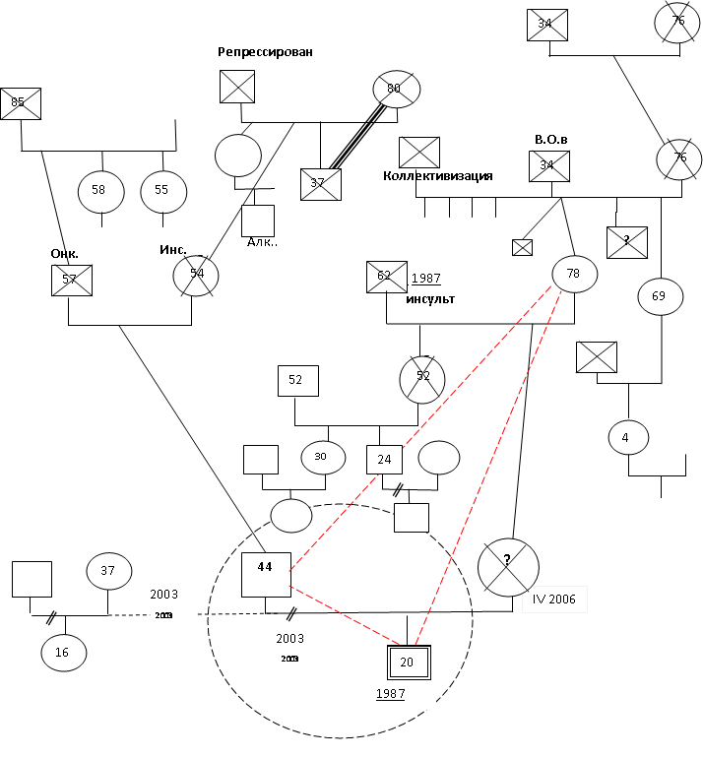
Родители В. находились в отношениях слияния. Дед С. умер (в 57 л.) через 3 г. после смерти бабки С. (в 51 г.). Дед Виктора по матери участвовал в В.О.в и был репрессирован в 1950 г., а младший брат матери отца С. был со своей матерью в эмоционально близких отношениях, страдал алкоголизмом и умер от отравления алкоголем.
Дед В. по отцу смог избежать репрессий и дожил до 85 л., как считается благодаря тому, что отличался осторожностью и никому ничего не рассказывал.
Таким образом, разрывы диадных супружеских отношений в поколении прародителей в связи с военными действиями и репрессиями способствовали формированию вертикальных симбиотических коалиций с закрытостью внешних границ семейной системы.
Ситуация конфликта лояльностей В. и Р.П. выразилась в дисфункции С., которая позволяла поддерживать семейный гомеостаз, сохраняя необходимость их взаимодействия.

Терапия
Работа с семьей проводится с июля 2007 г. по настоящее время при супервизионной поддержке Общества семейных консультантов и психотерапевтов.
В настоящее время достигнуто снижение напряжения в треугольнике Р.П.–В.–С. Степан постепенно активизировался, стал выходить на улицу, после нескольких неудачных попыток устроился на работу (грузчиком), познакомился по Интернету с девушкой из другого города. Летом 2009 г. он поступил в университет, где обучается заочно, продолжая работать.
По нашему мнению описанный случай можно рассматривать как дисфункцию, вызванную трансгенерационной системной травмой. Работа с семьей Р. демонстрирует эффективность применения системной семейной психотерапии в социальной реабилитации пациентов с расстройствами адаптации.

Л И Т Е Р А Т У Р А

- Варга А. Я. Введение в системную семейную психотерапию. М.: «Когито-центр», 2009.
- Вид, В. Д. Психотерапия шизофрении. 3-е изд., доп. СПб.: Питер, 2008.
- Теория семейных систем Мюррея Боуэна: основные понятия, методы и клиническая практика / К. Бейкер, А.Я. Варга. М.: «Когито-Центр» 2005.
- Черников А.В. Системная семейная терапия: Интегративная модель диагностики. Изд. 3-е, испр. и доп. М.: Независимая фирма «Класс», 2001.
- Эйдемиллер Э. Г., Юстицкис В. Психология и психотерапия семьи. 4-е изд. СПб.: Питер, 2008.
- Bressi C., Manenti S., Frongia P. Systemic family therapy in schizophrenia: a randomized clinical trial of effectiveness // Psychother. Psychosom. N 1.Vol. 77, 2008.
- Reed, S. K. Treatment of a Family Whose Child Has a Serious Medical Problem // Clinical Applications of Bowen Family Systems Theory / ed. by P. Titelman. N.Y., 1998.

